

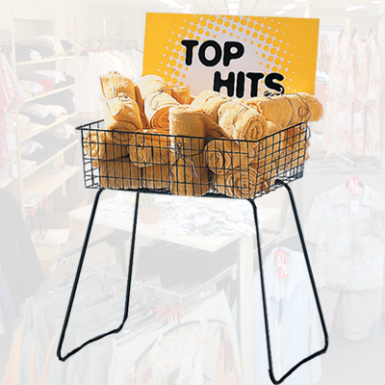
Große Grabbeltisch Aktion

vom 12.06. – 29.06.

im BTHV-Hockeyshop

Jacken & Hosen & Shorts

T-Shirts & KaPus
Schuhe & Schläger
zu absoluten Sonderpreisen!

